《索溪峪的“野”》同步练习

- 判断下列注音是否正确，对的在（）里画“√”，错的打“×”。
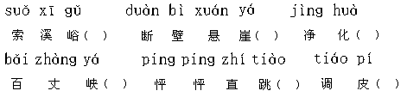

二、根据词义写词语。
1、不局限在一个标准、一种规格或一种方式上。（）
2、任凭自己的心愿，想要怎么干，就怎么干。（）
三、仿照样子写句子。
例：柳树上挂满了银条儿。
落光了叶子的柳树上，挂满了毛茸茸、亮晶晶的银条儿。
1．雪花飘落下来。
2．船逼近榕树。
例：气象台发布了西伯利亚的寒流即将南下的消息。
气象台发布了消息。
3．强大的冷空气侵入了胶东半岛。
4．那碧绿的颜色，明亮地照耀着我们的眼睛。
四、想一想这段话是围绕哪句话写的。
这种美，是一种惊险的美：几十丈高的断壁悬崖拔地而起，半边悬空的巨石在山风中摇摇晃晃，游人仰头而掉帽，望石而惊心。什么“一线天”，什么“百丈峡”，闻名就使人胆颤。

答案：
一、

二、1、不拘一格2、随心所欲
三、1．鹅毛般的雪花大片大片地飘落下来。
2．我们的小船渐渐逼近了这棵茂盛的大榕树。
3．冷空气侵入了胶东半岛。
4．颜色照耀着眼睛。
四、这种美，是一种惊险的美。

